**Проект «Волшебное тесто» для детей средней группы**

**Актуальность:**

В наши дни возрождается интерес к различным народным ремеслам, зачастую почти забытым. Сейчас все более пристальное внимание привлекает к себе искусство лепки из соленого теста. Лепка из соленого теста имеет давнюю историю. Известно, что еще в древнем Египте делали фигурки из теста для поклонения богам. История не сохранила имени того, кто придумал добавлять в муку соль в таком количестве что грызуны и насекомые перестали покушаться на изделия.

Обычай лепить из соленого теста распространен во многих районах Европы и на русском Севере. Заново открытый старинный материал имеет широкий спектр применения и позволяет делать фигурки – сувениры, настенные украшения, панно, рамки для фотографий и т. д.

Экологическая чистота и безвредность материала позволяет широко рекомендовать его для работы с детьми, развития их творческих способностей.

Во время лепки развивается мелкая моторика пальцев, воображение детей, формируются и развиваются навыки ручного труда, дети учатся координировать движения рук, приобретают сенсорный опыт.

Работая с детьми младшего дошкольного возраста, я решила использовать соленое тесто. Этот материал превращает работу с ним в интересное занятие. На своих занятиях я предлагаю детям сделать несложные поделки, не требующие много времени для выполнения. Дети с удовольствием лепят, осваивают различные приемы лепки.

**Вид проекта**: долгосрочный

**Срок реализации**: октябрь – май

**Тип проекта**: творческий

**Участники проекта**: воспитанники группы, их родители, воспитатель.

**Цель проекта**: Развитие творческих способностей, речи через тестопластику.

**Задачи**:

1. Обучать приемам лепки из соленого теста.

2. Развивать навыки лепки простых форм.

3. Формировать сенсорные эталоны (цвет, форма, величина, тактильные ощущения)

4. Развитие мелкой моторики

5. Воспитывать усидчивость

**Предполагаемый результат**: Развитие самостоятельности, творческих способностей, овладение умениями и навыками работы с соленым тестом.

1этап – подготовительный

1. Создание предметно – развивающей среды.

2. Подбор художественной литературы.

3. Оформление альбома с иллюстрациями из соленого теста.

4. Оформление папки передвижки «Сказочное тесто» для родителей.

5. Диагностирование детей

6. Изучение научно – методической литературы.

2этап – Практическая деятельность с детьми

1. Составление перспективного плана по месяцам.

2. Игры на развитие мелкой моторики

3. Изготовление дидактических пособий.

4. Занятия по тестопластике подгруппами и индивидуально.

5. Изготовление атрибутов для сюжетно – ролевых игр.

6. Проведение пальчиковых игр.

3этап – заключительный

1. Организация выставки для родителей.

2. Презентация проекта.

3. Диагностика детей

Работа с родителями

1. Оформление консультаций и памяток по работе с соленым тестом.

2. Показать родителям элементарные умения работы с соленым тестом.

3. Рассказать о значении лепки соленым тестом для всестороннего развития ребенка.

4. Мастер – класс для родителей по лепке из соленого теста.

**Диагностика (наблюдение)**

1. Отделяет от куска небольшие комочки

2. Раскатывает комок теста прямыми движениями рук.

3. Раскатывает комок теста круговыми движениями рук.

4. Сворачивает столбик в виде кольца, соединяет концы.

5. Сплющивает между ладонями.

6. Умеет пользоваться формочками.

**Шкала оценки**

Высокий – самостоятельно справляется с заданием. Заинтересован лепкой из соленого теста. Умеет пользоваться подручным материалом.

Средний – выполняет задания с помощью воспитателя.

Низкий – не справляется с заданием.

**Перспективный план по лепке**

**из соленого теста**

Октябрь

1. Коллективная работа «Яблонька»

Цель: Закрепить у детей умение скатывать из теста предметы круглой формы. Развивать внимание, воображение, мелкую моторику рук.

2. Коллективная работа «Аквариум»

Цели: Развивать умение пользоваться при лепке формочками, оформлять полученный образ с помощью воспитателя (глаза,рот, хвост).

Развивать творческое воображение, мышление, речь.

Ноябрь

«Буузы»

Цели: Учить детей отщипывать маленькие кусочки от целого куска теста и раскатывать из них шарики, делать защипы, формуя национальное блюдо буузы. Формировать интерес к работе с тестом, развивать мелкую моторику. Воспитывать интерес к национальным традициям бурятов.

2. «Улитка»

Цели: Учить раскатывать длинный столбик, закручивать его в виде улитки. Развивать наблюдательность, речь, мышление.

Декабрь

1. «Утенок»

Цели: Закреплять умение пользоваться формочками, оформлять работу с помощью воспитателя (глаз, крылышки). Развивать чувство формы, воображение, мелкую моторику.

2. «Новогодняя елочка»

Цели: Учить вырезать формочкой треугольники и составлять из низ новый образ – елочку. Развивать чувство формы, воображение, речь.

Январь

1. «Новогодние игрушки»

Цели: Развивать умение лепить новогодние игрушки из соленого теста. Вызвать желание делать необычные новогодние игрушки. Развивать внимание, глазомер, мышление.

2. «Снеговик»

Цели: Развивать умение скатывать шарики и соединять их друг с другом в определенном порядке. Развивать мелкую моторику.

Февраль

1. «Мышка»

Цели: Формировать умение лепить мышку конусообразной формы. Развивать чувство формы, воображение, мелкую моторику рук.

2. Будамшуу

Цели: Развивать умение лепить фигурку человека в дэгэле. Закреплять основные приемы лепки.

Март

1. «Бусы для мамы»

Цели: Продолжать учить лепить из теста шарики, нанизывать их на веревочку. Развивать наблюдательность, внимание, мелкую моторику.

2. «Красивые цветы»

Цели: Формировать умение отщипывать от целого куска маленькие кусочки и формировать из них лепестки путем надавливания, украшать серединку шариком из теста.

Апрель

1. «Светит солнышко в окошко»

Цели: Закреплять умение лепить круглую форму – солнышко и столбики – лучики. Развивать наблюдательность, внимание, мышление, мелкую моторику.

2. «Красивая бабочка»

Цели: Продолжать развивать интерес к лепке из соленого теста. Учить пользоваться формочками. Учить видеть красивое в природе.

**Дидактические игры**

«Подбери одежду по цвету»

Цель: Учить различать цвета.

«День рождения куклы»

Цель: Развивать память, внимание.

«Угощение для медведей»

Цель: Учить подбирать цвет по величине.

«Зажжем фонарик»

Цель: Закреплять основные цвета.

«Найди предмет такой же формы»

Цель: Учить правильно называть формы.

«Геометрическое лото»

Цель: Учить сравнивать формы.

«Найди то, что я покажу»

Цель: Учить находить предметы определенной формы.

«Выложи орнамент»

Цель: Учить раскладывать фигуры по образцу.

«Разноцветные мячи»

Цель: Учить группировать предметы по цвету.

«Кому что подойдет» Учить классифицировать предметы по размеру.

Игры на развитие мелкой моторики

«Найди сюрприз»

Цель: Развивать мелкую моторику, координацию движений.

«Разноцветные прищепки»

Цель: Развивать мелкую моторику, закрепить знание цветов, развивать внимание.

«Ножницы»

Цель: Развивать координацию движений, тренировать мышцы кисти, развивать мелкую моторику.

«Бусы»

Цель: Развивать мелкую моторику, различать предметы по форме и величине.

«Зашнуруй ботинок»

Цель: Освоение навыков одевания, развитие мелкой моторики, координации движений.

«Мячик покатился»

Цель: Развивать координацию движений, умение ориентироваться в пространстве.

«Сухой бассейн для ручек»

Цель: Активизировать тактильное восприятие и различение предметов, развитие мелкой моторики.

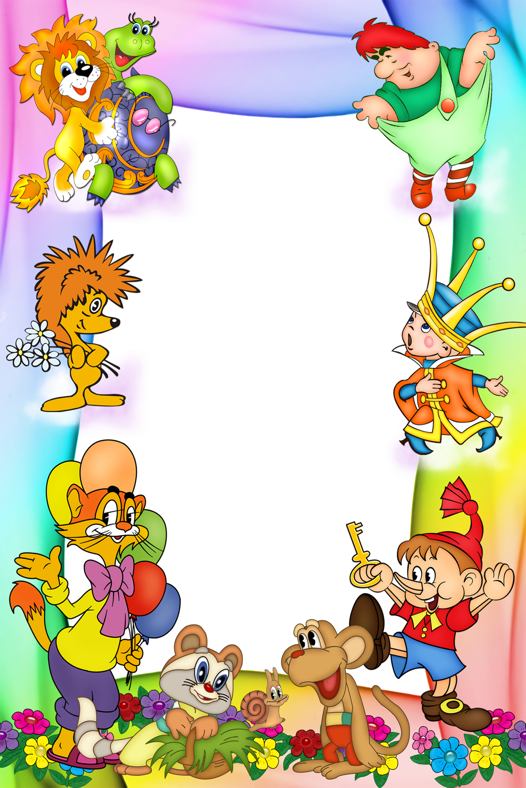**МКУ «Комитет по образованию Администрации г.Улан-Удэ»**

**Муниципальное автономное дошкольное учреждение**

**детский сад № 64 «Колокольчик» комбинированного вида г.Улан-Удэ**

**670013, г.Улан-Удэ, ул. Ключевская, 18А**

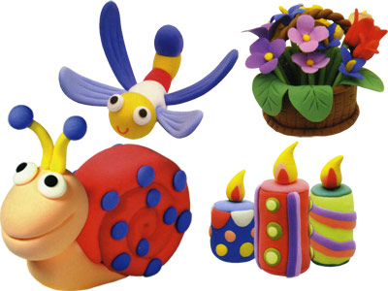**Телефон: 43-73-41 e-mail: 64-mbou@mail.ru**

**Проект**

**«Волшебное тесто»**

**в средней группе**

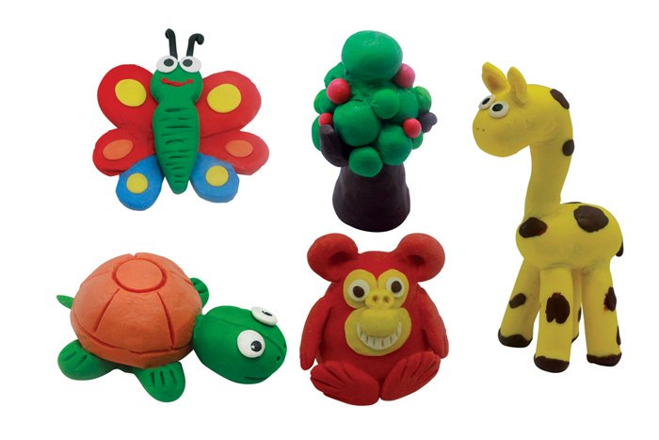

**Выполнила:**

**Цыбикжапова Е.Б.**

**Воспитатель**

**Улан-Удэ**

**Октябрь 2018**